第 1 表 令和２年度一般会計歳入予算の執行状況 （令和3年3月31日現在）

第 2 表 令和２年度一般会計歳出予算の執行状況 （令和3年3月31日現在）
第 3 表 令和２年度府税収入の状況 （令和3年3月31日現在）

第 4 表 令和２年度特別会計歳入歳出予算の執行状況 （令和3年3月31日現在）
第 5 表
府有財産の状況
1 公有財産
2 物品

3 債権
4 基金
（注） 未払金の金額は、負数（△）で表示している。

【参考】出資による権利の状況（令和3年3月31日現在）

【参考】単年度貸付金の状況（令和２年度）
（注） 1 貸付額は、年間を通じ貸付額が最も多額となった時点での金額である。(合計の値は参考値)
2 預託のための貸付金を含む。
第 6 表 令和２年度大阪府中央卸売市場事業会計予算の執行状況（令和3年3月31日現在）

１ 収益的収入及び支出

２ 資本的収入及び支出

第 7 表 令和２年度大阪府流域下水道事業会計予算の執行状況（令和3年3月31日現在）

１ 収益的収入及び支出

２ 資本的収入及び支出

第 8 表 令和２年度大阪府まちづくり促進事業会計予算の執行状況（令和3年3月31日現在）

１ 収益的収入及び支出

２ 資本的収入及び支出
第 9 表 令和２年度大阪府資金保管・運用状況（令和3年3月31日現在）

１ 保管・運用方法の種類別 1日あたりの平均残高 ２ 資金の種類別 1日あたりの平均残高
当座預金等
5,838億円
77.6%

債 券
1,276億円
17.0%

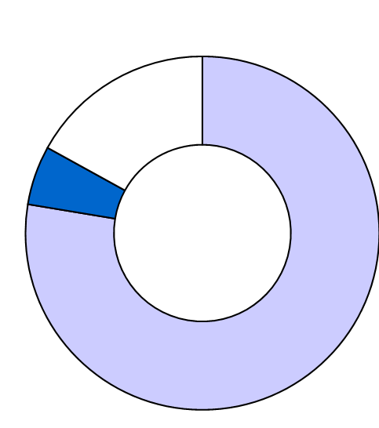
資金総額
6,911億円
債 券
196億円
2.8%

定期性預金
2,402億円
34.8%

定期性預金
406億円
5.4%

資金総額
7,520億円

歳計現金等
基金
公営企業会計
6,861億円
95億円
564億円
億円

３ 定期性預金の金融機関の業態別 1日あたりの平均残高

 |  |  |  | （単位：億円、[ ]は令和3年3月31日現在）
種別 |  | 歳計現金・  歳入歳出外現金 |  | 基金 | 公営企業会計  に属する資金 |  | 合 計
業態
都市銀行 |  | 277 | [0] | 0 [0] | 12 | [0] | 289 | [0]
信託銀行 |  | 17 | [0] | 0 [0] | 1 | [0] | 18 | [0]
地方銀行 |  | 88 | [0] | 0 [0] | 7 | [0] | 95 | [0]
その他 |  | 0 | [0] | 0 [0] | 4 | [0] | 4 | [0]
合計 |  | 382 | [0] | 0 [0] | 24 | [0] | 406 | [0]

４ 債券の年度別残高（令和3年3月31日現在）

 |  |  |  |  |  |  |  |  |  | （単位：億円）
種別 | 国債 |  |  |  | 地方債 |  |  | その他 |  |  | 合計
年度
令和2年度 |  |  | 47 |  |  | 534 |  |  | 688 |  |  | 1,269
令和3年度 |  |  | 41 |  |  | 534 |  |  | 667 |  |  | 1,242
令和4年度 |  |  | 38 |  |  | 534 |  |  | 573 |  |  | 1,145
令和5年度 |  |  | 37 |  |  | 520 |  |  | 425 |  |  | 982
令和6年度 |  |  | 35 |  |  | 496 |  |  | 314 |  |  | 845
令和7年度 |  |  | 35 |  |  | 460 |  |  | 276 |  |  | 771
令和8年度 |  |  | 35 |  |  | 429 |  |  | 156 |  |  | 620
令和9年度 |  |  | 34 |  |  | 308 |  |  | 46 |  |  | 388
令和10年度 |  |  | 28 |  |  | 198 |  |  | 46 |  |  | 272
令和11年度 |  |  | 21 |  |  | 76 |  |  | 46 |  |  | 143
令和12年度 |  |  | 20 |  |  | 61 |  |  | 46 |  |  | 127
令和13年度 |  |  | 20 |  |  | 58 |  |  | 46 |  |  | 124
令和14年度 |  |  | 5 |  |  | 58 |  |  | 46 |  |  | 109
令和15年度 |  |  | 0 |  |  | 58 |  |  | 46 |  |  | 104
令和16年度 |  |  | 0 |  |  | 58 |  |  | 46 |  |  | 104
令和17年度 |  |  | 0 |  |  | 58 |  |  | 46 |  |  | 104
令和18年度 |  |  | 0 |  |  | 48 |  |  | 0 |  |  | 48
令和19年度 |  |  | 0 |  |  | 25 |  |  | 0 |  |  | 25
令和20年度 |  |  | 0 |  |  | 13 |  |  | 0 |  |  | 13
令和21年度 |  |  | 0 |  |  | 7 |  |  | 0 |  |  | 7
（注） 「その他」とは政府保証債の元利償還の確実な債権である。

